

2024年《机器学习》
工程报告
（个人版）



课 程： 机器学习
姓 名： 陈子豪
学 号： 2022217484
完成时间： 2024/5/16

“机器学习-大作业”评分细则
成绩等级 | 具体表现 | 教师评分
优秀（100-90] | 报告撰写优秀，题目本身难度大，工作量饱满；Notebook代码清晰准确，实验与可视化优秀 | 
良好（90-80] | 报告撰写良好，题目本身难度较大，工作量较多；Notebook代码较好，实验与可视化良好 | 
中等（80-70] | 报告撰写中等，题目本身难度一般，工作量达标；Notebook代码一般，实验与可视化达标 | 
及格（70-60] | 能完成基本要求，工作量较少，非Notebook代码 | 
不及格（<60） | 未达最低要求或抄袭线上线下资源 | 

教师签名：

一． 自己所作工作的简介
摘要：看不同的训练方式下只用最关键的两种类型数模型的效果
五．实验结果分析、对比和讨论
使用 “Glucose” 和 “BMI” 这两个特征进行逻辑回归训练后，模型在测试集上的准确率为大约 76.62%。以下是详细的性能指标：
对于类别 0（未患有糖尿病）：
精确度 (Precision)：0.80
召回率 (Recall)：0.85
F1 分数：0.82
对于类别 1（患有糖尿病）：
精确度 (Precision)：0.69
召回率 (Recall)：0.62
F1 分数：0.65
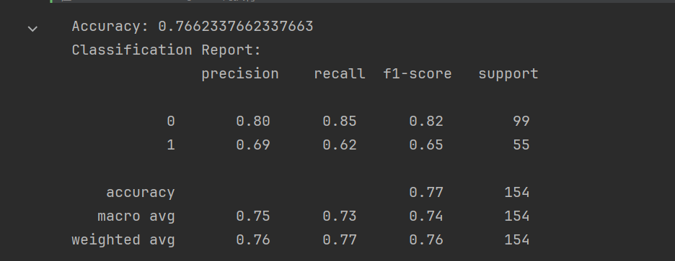
2022217484 陈子豪
六．其他
- 加载数据集:
data = pd.read_csv('pima-indians-diabetes.data')
这行代码使用 pandas 库的 read_csv 函数来加载 CSV 文件，并将其存储在名为 data 的 DataFrame 中。CSV 文件应包含模型的输入特征和目标变量。
- 选择特征和目标变量:
X = data[['Glucose', 'BMI']]
y = data['Outcome']
这里，代码从 DataFrame 中选择 ‘Glucose’ 和 ‘BMI’ 两列作为特征 X，并选择 ‘Outcome’ 列作为目标变量 y。
- 划分训练集和测试集:
X_train, X_test, y_train, y_test = train_test_split(X, y, test_size=0.2, random_state=42)
使用 train_test_split 函数将数据集划分为训练集和测试集，其中 test_size=0.2 指定了测试集的大小为原始数据的 20%，random_state=42 确保了数据划分的可重复性。
- 初始化并训练逻辑回归模型:
logistic_regression_model = LogisticRegression()
logistic_regression_model.fit(X_train, y_train)
这里创建了一个 LogisticRegression 对象，并使用训练集数据 X_train 和 y_train 对其进行训练。
- 在测试集上进行预测:
y_pred = logistic_regression_model.predict(X_test)
使用训练好的模型对测试集的特征 X_test 进行预测，得到预测结果 y_pred。
- 计算准确率:
accuracy = accuracy_score(y_test, y_pred)
使用 accuracy_score 函数计算模型在测试集上的准确率，即模型正确预测的样本数与总样本数之比。
- 生成分类报告:
classification_rep = classification_report(y_test, y_pred)
使用 classification_report 函数生成一个详细性能指标报告，包括每个类别的精确度、召回率和 F1 分数，以及总体性能指标。

七．对本门课的感想、意见和建议
在本门课程中，我们学习了如何使用逻辑回归模型对糖尿病数据进行分类。通过实践，我们深刻体会到了数据预处理、特征选择、模型训练和评估等步骤的重要性。在此，我想分享一下我的感想、意见和建议。
首先，我认为本门课程的内容安排合理，从基础的数据处理到复杂的模型训练，循序渐进地引导我们掌握机器学习的基本技能。特别是实验环节，让我们亲自动手实践，增强了我们对理论知识的理解和应用能力。
其次，课程中提到的特征选择和模型评估方法对我来说非常有用。在实际操作中，我了解到并不是所有特征都对模型的性能有显著影响。通过选择与目标变量相关性较高的特征，我们可以简化模型，提高预测准确率。同时，使用准确率、精确度、召回率和 F1 分数等多维度指标对模型进行评估，有助于我们更全面地了解模型的性能，从而进行针对性的优化。在模型训练完成后，需要对结果进行对比分析。可以比较不同模型的性能，选择最优的模型进行预测。此外，还可以对模型的预测能力进行评估，如准确率、召回率、ROC 曲线下面积等指标。同时，也需要考虑模型的解释性和实用性，确保模型能够在实际应用中发挥作用。
然而，我在实践中也遇到了一些挑战。例如，在处理数据时，发现部分特征存在缺失值或异常值，需要我们进行数据清洗和预处理。此外，在模型训练过程中，可能会出现过拟合或欠拟合的问题，需要我们调整模型参数或特征工程来解决。这些问题让我意识到，在实际应用中，数据处理和模型调优的重要性不亚于模型选择和训练。
针对本门课程，我有一些建议。首先，可以增加一些关于数据处理和特征工程的内容，让我们更系统地学习这些预处理技巧。其次，可以适当引入一些其他类型的模型，如支持向量机、决策树等，让我们了解不同模型在解决实际问题时各自的优缺点。。
总之，本门课程让我受益匪浅，不仅掌握了机器学习的基本方法，而且提高了我的实际操作能力。

